河北省邯郸市六校2020-2021学年高一物理上学期12月阶段检测试题（含解析）
考生注意：考生作答时，请将答案答在答题卡上，选择题每小题选出答案后，用2B铅笔把答题卡上对应题目的答案标号涂黑；非选择题请用直径0.5毫米黑色墨水签字笔在答题卡上各题的答题区域内作答，超出答题区域书写的答案无效，在试题卷、草稿纸上作答无效.
第I卷（选择题共56分）
一、选择题：本题共14小题，每题4分，共计56分.1~10小题给出的四个选项中只有一个选项正确；11~14小题给出的四个选项，有多项符合题目要求，全部选对的得4分，选对但不全的得2分，有选错的得0分。
1. 下列说法正确的是（ ）
A. 亚里士多德通过理想斜面实验得出如果物体不受力，将一直做匀速直线运动
B. 物体静止时没有惯性，运动起来就有了惯性
C. 伽利略研究自由落体运动规律时采用了控制变量法
D. 伽利略利用归谬法得出：“在只有重力的作用下，轻、重物体下落一样快”的结论
【答案】D
【解析】
【分析】
【详解】A.伽利略通过理想斜面实验得出如果物体不受力，将一直做匀速直线运动，故A错误；
B.惯性是物体的固有属性，只跟质量有关，故B错误；
C.伽利略研究自由落体运动规律时采用了归纳演绎和推理的方法，故C错误；
D.伽利略利用归谬法得出：“在只有重力的作用下，轻、重物体下落一样快”，故D正确。
故选D。
2. 关于速度、速度变化量加速度的关系，下列说法正确的是（ ）
A. 物体的速度大，加速度也一定大
B. 做匀加速直线运动的物体加速度为5m/s²，则第2s末比第1s初的速度大小增加5m/s
C. 速度逐渐增大，加速度可能逐渐减小
D. 加速度和速度方向一定相同
【答案】C
【解析】
【分析】
【详解】A．加速度是描述物体速度变化快慢的物理量，与速度大小无关；速度很大时，加速度可能为零；而加速度很大时，速度也可以在某一时刻为零，故A错误；
B．第2s末和第1s初相差时间间隔为2s，由加速度定义可知速度变化量为
Δv=at=5m/s²×2s=10m/s
故B错误；
C．加速度与速度同向，由加速度定义可以知道速度增大，加速度逐渐减小，只是代表速度增大的速度越来越慢，但速度本身还是逐渐增大的，故C正确；
D．物体作减速运动时加速度方向与速度方向相反，故D错误。
故选C。
3. 武汉封城期间水果、蔬菜成了除医疗用品外最急缺的物品，在逆境之下有一群货车司机挺身而出，他们不顾自己的生命健康，从全国各地奔赴武汉，将新鲜蔬菜送到疫情严重的武汉。下列说法正确的是（ ）
A. 语音导航播报“您当前的车速是”此时的“车速”是矢量
B. 货车在雪天赶路研究如何增大车轮与地面的摩擦力时可以将货车看成质点
C. 某天刮东风，东西方向行驶的货车外的一块布条向东飘扬，则货车一定向西行驶
D. “货车到达湖北省武汉市红十字会”指的是货车的位移
【答案】C
【解析】
【分析】
【详解】A．导航播报车速没有方向，即表示速率，故A错误；
B．研究的问题与物体的形状和大小无关时可以将物体看成质点，货车在雪天赶路研究如何增大车轮与地面的摩擦力时，其形状和大小不能忽略，故B错误；
C．布条向东飘扬，则布条相对于风向西运动，风向西刮，所以布条也向西运动而且速度大于风的速度，故C正确；
D．“货车到达湖北省武汉市红十字会”指的是货车的位置，故D错误。
故选C。
4. 如图所示，为甲、乙两物体运动的图像，关于两物体的运动，下列说法正确的是（ ）
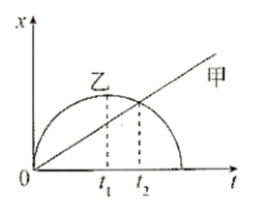
A. 时刻两物体相距最近
B. 时间内甲、乙两物体运动路程相同
C. 乙物体做是曲线运动
D. 时间内存在某一时刻两物体速度相同
【答案】D
【解析】
【分析】
【详解】AD．两物体速度相等时相距最远，如图
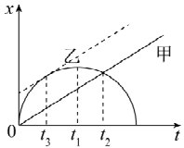
由图可知，时刻乙图像的切线和甲的斜率相等，此时甲乙速度相等，所以时刻两物体相距最远，交点代表相遇，距离最近，故A错误，D正确；
B．甲做匀速直线运动，乙做往返运动，两物体位移相同，运动路程乙大于甲，故B错误；
C．图像只能代表直线运动，故C错误。
故选D。
5. 打台球是人们非常喜欢的一项运动，一名运动员击打台球，台球沿直线l出发与球桌碰撞后沿折线2、3运动，最终进入球洞。下列说法正确的是（ ）
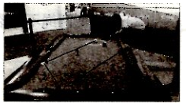
A. 台球沿直线l运动时受到桌面的作用力与桌面不垂直也不平行
B. 台球对桌面的压力和桌面对台球的支持力是一对平衡力
C. 台球第一次与桌面碰撞时受桌面边缘弹力的方向沿直线2
D. 台球之所以会动是因为杆给台球的力大于台球给杆的力
【答案】A
【解析】
【分析】
【详解】A．台球运动时受到垂直桌面的支持力和沿桌面静摩擦力，两个力的合力与桌面成一定角度，A正确；
B．台球对桌面的压力和桌面对台球的支持力是一对作用力与反作用力，B错误；
C．弹力的方向，点面接触垂直于面，所以台球笫一次与桌面碰撞时受桌面边缘弹力的方向垂直于桌面边缘，C错误；
D．杆给台球的力和台球给杄的力是作用力与反作用力，大小相等，球会动是因为杆给球的力大于球受到的摩擦力，D错误。
故选A。
6. 如图所示，为甲、乙两辆车在相同车道上运动的图像，甲车司机发现乙车时乙车在甲车前方20m，此时甲车司机鸣笛并开始减速，听到鸣笛后乙车开始加速，下列判断正确的是（ ）
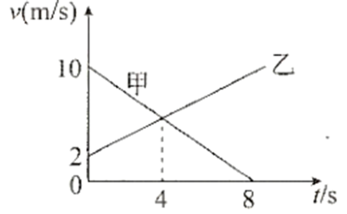
A. 时两车相距最远
B. 两车恰好相撞
C. 甲、乙两车加速度大小之比为5：3
D. 两车最近距离为3m
【答案】C
【解析】
【分析】
【详解】A．时两车速度相等，由于甲车的速度大于乙的速度且乙车在前，则此时两车相距最近，故A错误；
BD．4s末甲车的速度为
甲车的位移为
乙车的位移为
由于
则两车不会相撞，此时两车距离最近即为
故BD错误；
C．甲车的加速度为
乙车的加速度为
甲、乙两车加速度大小之比为5：3，故C正确。
故选C。
7. 如图所示，质量为5kg的物体P放在粗糙水平面上，P与地面之间的动摩擦因数，P的左侧和劲度系数为的轻弹簧相连，弹簧处于拉伸状态且形变量，施加一个水平向右的力F使物体平衡。（认为最大静摩擦力等于滑动摩擦力，重力加速度）。则F取值范围是（ ）
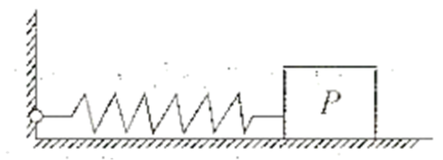
A. B.
C. D.
【答案】D
【解析】
【分析】
【详解】弹簧的弹力为
物体的最大静摩擦力
当F最小时静摩擦力向右，此时
解得
当F最大时静摩擦力向左，此时
解得
则
故ABC错误，D正确。
故选D。
8. 小明站在火车站台处，一列共有10节车厢的火车，车头记为A点，车尾记为B点，火车做匀加速直线运动经过小明的时间为T，C点是第N（N在1~10之间取值）节车厢的尾部，已知火车从A点经过小明到C点经过小明的平均速度是，从C点经过小明到B点经过小明期间的平均速度是，则下列说法正确的是（ ）
A. 火车的加速度大小为
B. C点经过小明时的速度大小为
C. 火车的加速度大小为
D. 每节车厢的长度是
【答案】C
【解析】
【分析】
【详解】AC.假设火车在AC段经过小明的时间为，CB段经过小明的时间是，
又匀变速直线运动平均速度等于中间时刻的瞬时速度，则
在时间内，火车速度变化，由
解得
故C正确，A错误；
BD.只有AC段经过小明的时间是，C点经过小明时的速度才是，整个火车经过小明的平均速度才是，所以BD错误。
故选C。
9. 如图所示，小红欲将自己装书的箱子拉到教室，已知箱子和地面的动摩擦因数为，箱子的重力为150N，则小红拉动箱子所需要力的最小值是（ ）
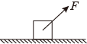
A 75N B. C. D.
【答案】A
【解析】
【分析】
【详解】根据滑动摩擦力的定义可知，对箱子受力分析如图示：摩擦力和支持力的合力方向确定，与竖直方向呈，由动态三角形分析得出当F与垂直时最小，最小值为
故选A。
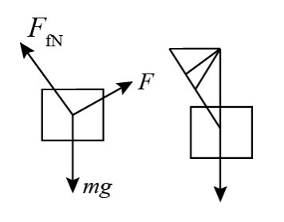
10. 水平放置的密闭玻璃管内充有水，它的中间有一气泡，如图所示，当玻璃管由静止开始向右沿水平方向运动时，气泡对于管子将要（ ）
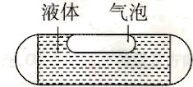
A. 向右运动 B. 向左运动
C. 保持不动 D. 无法判断
【答案】A
【解析】
【分析】
【详解】管中的气泡和相同体积水相比，其质量很小，气泡的惯性要比管中的水的惯性小得多，当玻璃管由静止开始向右沿水平方向运动时，玻璃管中的水由于惯性，仍然要保持原来的静止状态，使水涌向管的左端，气泡由于惯性较小，则相对于管子向右运动。
故选A。
11. 如图所示，质量为M的斜面B放在粗糙水平面上，质量为m的物块A放在斜面上，给A个初速度v，A能够在斜面上匀速下滑。随后给A施加一个沿斜面向下的力，此时A可以沿斜面加速下滑，B始终静止。下列说法中正确的是（ ）
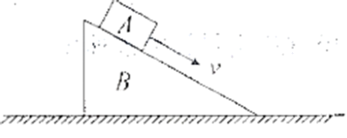
A. 施加外力后地面对B的支持力等于
B. 施加外力后地面对B的支持力小于
C. 施加外力后，地面对B的摩擦力向右
D. 施加外力后地面对B的摩擦力为零
【答案】AD
【解析】
【分析】
【详解】未施加外力时，A能够在斜面上匀速下滑，A、B均处于平衡状态，利用整体法可知，地面对B的支持力等于，地面对B没有摩擦力作用。
施加外力后，如图所示，
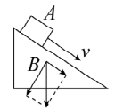
AB．A对B的正压力和摩擦力均不变，所以地面对B的支持力也不会变，仍然等于，故A正确，B错误；
CD．A对B的摩擦力和正压力的合力方向向下，所以施加外力后B不受地面的摩擦力，故C错误，D正确。
故选AD。
12. 用计算机辅助实验系统(DIS)做验证牛顿第三定律的实验，把两个测力探头的挂钩钩在一起，向相反方向拉动，观察显示器屏幕上出现的结果，如图所示，分析两个力传感器的相互作用随着时间变化的曲线，以下结论正确的是( )
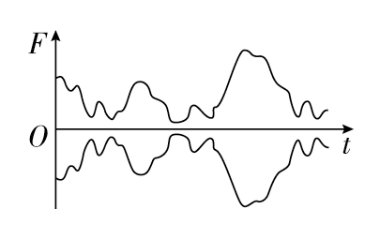
A. 作用力与反作用力同时产生
B. 作用力与反作用力作用在同一物体上
C. 作用力与反作用力大小相等
D. 作用力与反作用力方向相反
【答案】ACD
【解析】
【分析】
【详解】A．作用力与反作用力同时产生，同时变化，同时消失，A正确。
BCD．作用力与反作用力大小相等，方向相反，分别作用在相互作用的两个物体上，B错误，CD正确；
故选ACD。
13. 小明参加50米折返跑比赛，从起点由静止开始加速，到最大速度后匀速一段时间再减速，到达折返点时速度减为0，然后匀加速返回，加速到最大速度后匀速运动，直到冲过终点。他运动的最大速度是，最大加速度是，关于小明的运动，下列说法正确的是（ ）
A. 小明以最大加速度从起始点加速到速度最大的过程中位移是8m
B. 小明完成一次折返跑的最短时间是13.5s
C. 小明完成一次折返跑的最短时间是15.5s
D. 若小明的最大速度变为，则他完成一次折返跑的时间将变长
【答案】ACD
【解析】
【分析】
【详解】A．小明加速期间由运动学公式得
解得
A正确；
BC．最短时间是先用最大加速度加速到速度最大值，匀速一段时间，再减速为零，返回时先加速到最大速度，再匀速运动到起始点，匀加速和匀减速的位移都是8m，时间都为2s，所以匀速的位移是
解得
，
解得匀速的时间为
所以跑到转折点所需要的时间为8.25s，返回时先加速2s，再匀速跑42m，由得，匀速时间为5.25s，所以完成一次折返跑需要的时间为15.5s，B错误，C正确；
D．画出物体的图像，时间改变前后两个图像和坐标轴围成的面积相等，可以得到物体最大速度变小，运动的时间变长，D正确。
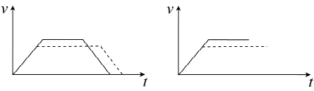
故选ACD。
14. 如图所示是剪式千斤顶，当摇动把手时，螺纹轴就能迫使千斤顶的两臂靠拢，从而将汽车顶起。当车轮刚被顶起时汽车对千斤顶的压力为，此时千斤顶两臂间的夹角为，则下列判断不正确的是（ ）
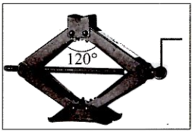
A. 此时两臂受到的压力大小均为
B. 此时千斤顶对汽车的支持力为
C. 若继续摇动把手，将汽车顶起，两臂受到的压力将增大
D. 若继续摇动把手，将汽车顶起，两臂受到压力将减小
【答案】ABC
【解析】
【分析】
【详解】A．将汽车对千斤顶的压力F分解沿两臂的两个分力F₁，如图所示
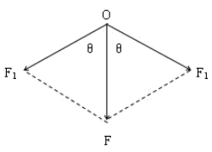
根据对称性可知，两臂受到的压力大小相等，则
得
故A错误；
B．根据牛顿第三定律可知，此时千斤顶对汽车的支持力为1.0×10⁵N，故B错误；
C．继续摇动把手，两臂靠拢，夹角θ减小，由
分析可知，F不变，当θ减小时，cosθ增大，F₁减小，故C错误，D正确。
本题选不正确的，故选ABC。
第II卷（非选择题共44分）
二、填空题：本题共2小题，每空2分，共计14分。请把正确答案填写在答题纸相应的位置上。
15. 在“探究力的平行四边形定则”实验中，先用一个弹簧测力计通过细绳拉橡皮条，再用两个弹簧测力计通过细绳互成角度地拉橡皮条：
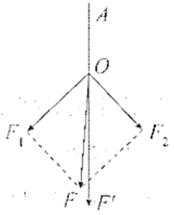
(1)关于实验下列说法正确的是______；
A.实验之前需要将两个弹簧测力计互拉，选用示数相同的弹簧测力计
B.要求AO在两个弹簧测力计的角平分线上
C.两次实验时需要将弹簧测力计拉到相同的刻度
D.两次实验需要将橡皮条和细绳的结点拉到同一位置O
(2)某同学得到的实验结果如图所示，此实验验得到的结论是：______。
【答案】 (1). AD (2). 在误差允许的范围内（在误差允许范围内，力的合成遵循平行四边形定则）
【解析】
【分析】
【详解】(1)[1]A．两个弹簧测力计互拉，根据牛顿第三定律，两个力的大小等大；反向，若示数不一样，则必定有一个测力计坏了，A正确；
B．两弹簧测力计拉橡皮条时，只要确保拉到同一点即可，不一定橡皮条要在两细线的夹角平分线上。故B错误；
C．分力的大小和合力的大小不一定一样，C错误；
D．两次实验采用的是等效替代法，需要将结点拉到同一位置，这样做的目的是保证两次弹簧测力计拉力的效果相同，D正确；
(2)[2]根据所作图象可得出，在误差允许的范围内（在误差允许范围内，力的合成遵循平行四边形定则）
16. 在“定量探究加速度与力、质量的关系”的实验中，采用如图所示的装置。
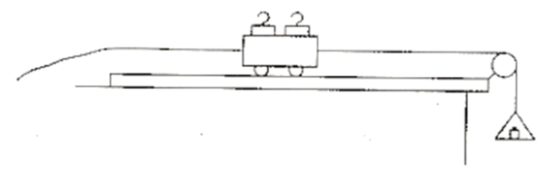
实验器材有：质量为M的小车，N个质量均为m的钩码，打点计时器，纸带。（重力加速度为g）
实验步骤如下：
①将N个钩码放到小车上，小车的后方连接一纸带，使纸带穿过打点计时器的限位孔；
②从小车上取下n个钩码放到托盘（质量不计）里，释放小车打出一条纸带；
③根据纸带计算小车加速度；
④改变n的个数，重复步骤(2)(3)；
⑤画出小车的加速度与所放钩码重力的关系。
(1)本实验是否需要平衡摩擦力______，是否需要满足______；（填“是”或“否”）
(2)此实验得到加速度的表达式是______，某同学得到的a-nmg的关系如图所示，则图像不过原点的原因是______；
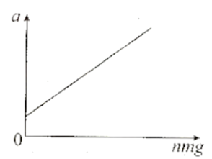
(3)如图所示是某次实验的纸带，舍去前面比较密集的点，从0点开始，每5个连续点取1个计数点，标以1、2、3……各计数点与0计数点之间的距离依次为、、，则物体运动的加速度为______m/s²。（结果保留两位有效数字）
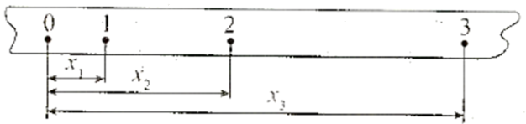
【答案】 (1). 是 (2). 否 (3). (4). 平衡摩擦力时木板的倾角太大 (5). 2.5
【解析】
【分析】
【详解】(1)[1]将小车、托盘和所有的钩码看成一个系统，为了将nmg作为这个系统的合外力，所以需要平衡摩擦力；
[2]不需要将nmg作为小车的合力，所以不需要满足；
(2)[3]选择小车、托盘和所有钩码组成的系统为研究对象，由牛顿第二定律得
解得
[4]从图像看出，未挂钩码小车就有了加速度，说明平衡摩擦力时木板倾角太大；
(3)[5] 物体运动的加速度为
三、计算题：本题共3小题，17题8分，18题10分，19题12分，共计32分。请把正确答案填写在答题纸相应的位置上。
17. 如图所示，细绳OA、OB一端固定在墙上，另一端与质量是m的物体C相连，OA水平，OB与竖直方向成角，已知OA承受的最大拉力为80N，OB承受的最大拉力为120N。（重力加速度），求：
(1)C的质量为2kg时，绳OA、OB上的力是多少？
(2)为保证两绳不断裂，C的质量最大是多少？
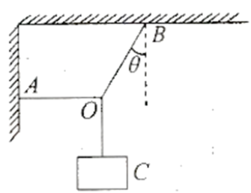
【答案】(1)15N，25N；(2)9.6kg
【解析】
分析】
【详解】(1)物体C平衡，所以
对结点O受力分析，如图所示
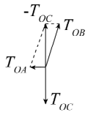
解得，
(2)由(1)可知，当时，
所以OB绳先达到最大拉力，当物体质量最大时，，可解得。
18. 如图所示，长度为的圆柱形空心管上方处静置一个质量为1kg可视为质点的小球，现将小球以的速度竖直上抛，与此同时空心管在外力的作用下竖直向下做初速度为，加速度为的匀加速直线运动。（不计空气阻力，重力加速度），求：
(1)小球上升的最大高度是多少？
(2)小球穿过空心管所用时间是多少？
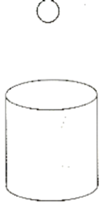
【答案】(1)5m；(2)()s
【解析】
【分析】
【详解】(1)规定向下为正，由竖直上抛规律得
代入已知数据解得：
(2)规定向下为正，设小球位移是，空心管位移是，则有
当小球到达空心管上边缘时，设时间为，则有
代入数据联立解得
或（舍去）
当小球到达空心管下边缘时，设时间为，则有
联立解得
或（舍去）
所以小球穿过管的时间是
解得
19. 如图所示，物体的质量为2 kg，两根轻绳和AC的一端连接于竖直墙上，另一端系于物体上，在物体上另施加一个方向与水平方向成的拉力F，若要使两绳都能伸直，求拉力F的大小范围（g取）。
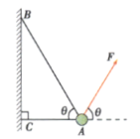
【答案】
【解析】
【分析】
【详解】分析物体的受力情况，并建立坐标系如图：
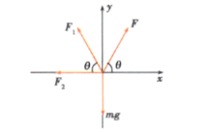
由平衡条件得
在轴方向：
在x轴方向：
由上述两式得
令，得F最大值
令，得F最小值
综合得F的取值范围为

